# Homilia 4º Domingo do Advento – “Bendita es tu entre as mulheres e bendito é o fruto do teu ventre!”, exclamou Isabel

**[Por: José Oscar Beozzo |**[**O Fato Redação**](https://ofatomaringa.com/autor/ofato/) ]

[[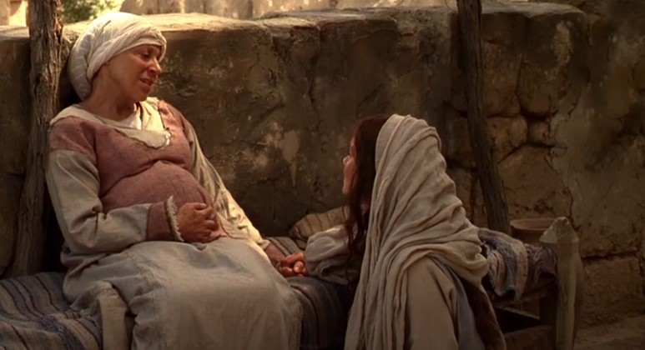](https://ofatomaringa.com/wp-content/uploads/2024/12/Screenshot_1-43.jpg)](https://ofatomaringa.com/wp-content/uploads/2024/12/Screenshot_1-43.jpg)

4º. Advento: “Isabel exclamou: ‘Bendita es tu entre as mulheres e bendito é o fruto do teu ventre!’” Lucas, no seu evangelho, diz que a criança pulou no ventre de sua mãe Isabel, quando ouviu a saudação de Maria. E Isabel, cheia do Espírito Santo, exclamou com um grande grito: “Bendita es tu entre as mulheres e bendito é o fruto do seu ventre” (Lc 1, 39-45). É o que repetimos na oração da Ave Maria, combinando com a saudação do anjo: “Ave, cheia de graça. O Senhor é convosco”. E Isabel acrescentou: “Como posso merecer que a mãe do meu Senhor me venha visitar?” (Lc 1, 39-45). Este é o sentimento que deve brotar do fundo de nossos corações, diante da visita que Deus nos faz neste Natal, com a celebração do nascimento do seu filho Jesus. Deus chega a nós como Emanuel, “Deus conosco”, nascido pobremente em Belém e anunciado aos pastores em meio à noite, como aquele que traz a paz a todos os homens e mulheres que Deus ama. Neste quarto domingo, em que acendemos a última vela da coroa do Advento, a vela branca, aprendamos do evangelho: Em primeiro lugar, a presteza de Maria em sair de Nazaré e dirigir-se apressadamente até as montanhas de Judá, para acudir sua prima Isabel que, em sua velhice, estava grávida de João Batista. Uma dura jornada de cerca de 150 quilômetros entre Nazaré e Ain Karin, aldeia próxima de Jerusalém nas montanhas da Judeia, numa jornada à pé de uma semana ou mais. Estamos diante de duas mulheres, unidas pelo fato de estarem grávidas. Uma delas, jovem, a Maria, que ouve assustada o anúncio do anjo de que seria mãe, a outra, já avançada em idade, Isabel, cujo marido, Zacarias, não acreditou que poderia ter um filho na sua velhice. Ontem e hoje a chegada de uma criança, muda tudo numa família e as pessoas se renovam e encontram novas forças e esperança para cuidar dessa nova vida. Em segundo lugar, o evangelho anota a acolhida alegre e festiva que Isabel, cheia do Espírito Santo, faz a Maria. Que neste Natal, saíamos a visitar alguém de nossa comunidade ou de nossa amizade ou conhecimento que estiver necessitado de nossa presença. Que recebamos com alegria em nossa casa, quem vier nos visitar, nesse período natalino em que as famílias se reúnem e às vezes se desentendem. Se na família ou na comunidade houver alguém que nos magoou ou que tivermos ofendido, Natal é um bom momento para perdoarmos e nos reconciliarmos, atentos à advertência de Jesus no evangelho de Mateus, quando compartilha a oração do Pai Nosso: “Porque, de fato, se vocês perdoarem as faltas das pessoas, também seu Pai celestre perdoará vocês” (Mt 6, 14). Armar um presépio para ali rezarmos com as crianças da casa ou da vizinhança, a cada noite, é uma boa maneira de prepararmos a chegada do Menino Deus e também o nosso gesto de partilha com alguma família necessitada. Isabel termina sua saudação a Maria, dizendo: “Bem-aventurada aquela que acreditou, porque será cumprido o que o Senhor lhe prometeu”. Peçamos para nós a mesma fé, confiança e certeza de que o Senhor nos quer bem e sempre cumpre suas promessas. Feliz celebração do Natal em sua família e na sua comunidade.

Confira o vídeo: <https://www.youtube.com/watch?v=l-Cuxv9Q20c>

Publicado em: <https://ofatomaringa.com/homilia-bendita-es-tu-entre-as-mulheres-e-bendito-e-o-fruto-do-teu-ventre-exclamou-isabel/>